修改输入法右下角按键
android:imeOptions="flagNoExtractUi" //使软键盘不全屏显示，只占用一部分屏幕同时,这个属性还能控件软键盘右下角按键的显示内容,默认情况下为回车键
android:imeOptions="actionNone" //输入框右侧不带任何提示
android:imeOptions="actionGo" //右下角按键内容为'开始'
android:imeOptions="actionSearch" //右下角按键为放大镜图片，搜索
android:imeOptions="actionSend" //右下角按键内容为'发送'
android:imeOptions="actionNext" //右下角按键内容为'下一步'
android:imeOptions="actionDone" //右下角按键内容为'完成' 点击完成，输入法会消失

hint字体不同于别的字体的解决
EditText password = (EditText) findViewById(R.id.register_password_text);
password.setTypeface(Typeface.DEFAULT);
password.setTransformationMethod(new PasswordTransformationMethod());
xml中的android:password="true"

密码可见性
/*设置密码 可见*/
editText.setTransformationMethod(HideReturnsTransformationMethod.getInstance());
/*设置密码 不可见*/
editText.setTransformationMethod(PasswordTransformationMethod.getInstance());
//// 其实 不区分 textPassword | numberPassword 用 上面的 就可以了
方法一：使用setInputType设置（适用于 textPassword ）
@Override
public void onCheckedChanged(CompoundButton buttonView,boolean isChecked) {
// TODO Auto-generated method stub
if (isChecked) {
mPswEdt.setInputType(InputType.TYPE_TEXT_VARIATION_VISIBLE_PASSWORD);
} else {
mPswEdt.setInputType(InputType.TYPE_CLASS_TEXT | InputType.TYPE_TEXT_VARIATION_PASSWORD);
}
}
方法二：使用setTransformationMethod设置（适用于 数字 和 英文）
@Override
public void onCheckedChanged(CompoundButton buttonView,boolean isChecked) {
// TODO Auto-generated method stub
if (isChecked) {
/*可见*/
mPswEdt.setTransformationMethod(HideReturnsTransformationMethod.getInstance());
} else {
/*不可见*/
mPswEdt.setTransformationMethod(PasswordTransformationMethod.getInstance());
}
}

设置可以编辑和不可编辑状态
设置不可编辑状态；
editText.setFocusable(false);
editText.setFocusableInTouchMode(false);
设置可编辑状态
editText.setFocusable(true);
editText.setFocusableInTouchMode(true);
//editText.requestFocus();

输入法下一步
而决定这个图标的变换的参数就是EditText中的 Android:imeOptions
android:imeOptions的值有actionGo、 actionSend 、actionSearch、actionDone等，这些意思都很明显
<EditText
android:id="@+id/editText"
android:layout_width="200dp"
android:layout_height="wrap_content"
android:imeOptions="actionSearch"
/>

而其在Java代码中对应的值为EditorInfo.IME_ACTION_XXX
在代码中通过editText.setOnEditorActionListener方法添加相应的监听，因为有些action是需要在代码中添加具体的相关操作的
EditText editText = (EditText) contentView.findViewById(R.id.editText);
editText.setOnEditorActionListener(new OnEditorActionListener() {
@Override
public boolean onEditorAction(TextView v, int actionId,
KeyEvent event) {
if (actionId == EditorInfo.IME_ACTION_SEARCH) {
Toast.makeText(getActivity(), "1111111",Toast.LENGTH_SHORT).show();
}
return false;
}
});

然而当我们设置这一切后，却发现点击输入框，输入法键盘完全没变化，还是回车键
这并不是上面的属性和方法无效，而是我们还需要设置别的属性来使它们生效

经过试验 设置下面两个属性中的一个即可使这个属性生效（应该还有其他的属性也可以,没去试验）
1 将singleLine设置为true
2 将inputType设置为text
<EditText
android:id="@+id/editText"
android:layout_width="200dp"
android:layout_height="wrap_content"
android:imeOptions="actionSearch"
android:singleLine="true"
android:inputType="text"
/>
java代码设置
editText.setImeOptions(EditorInfo.IME_ACTION_SEARCH);
editText.setInputType(EditorInfo.TYPE_CLASS_TEXT);
editText.setSingleLine(true);

限制输入行数
android:maxLines="5"

限制字数
/*10 个 字节 10个数字 10个汉字*/
android:maxLength="10"
editText.setFilters(new InputFilter[]{new InputFilter.LengthFilter(User.lengthRandom)});

修改光标位置
((EditText)findViewById(R.id.et_search)).setSelection(subject.length());
/*隐藏光标*/
android:cursorVisible="false"

修改光标颜色
<EditText
android:textCursorDrawable="@drawable/shape_edittext" />

shape_edittext ：

<?xml version="1.0" encoding="utf-8"?>
<shape xmlns:android="http://schemas.android.com/apk/res/android" >

<solid android:color="@color/editText_cursor" />

<size android:width="0.5dp" />

</shape>

/**
* 设置 输入框游标的 资源 id
*/
public void setCursorDrawableColor(int textCursorDrawableResId) {
if (textCursorDrawableResId <= 0) {
return;
}
try {
// https://github.com/android/platform_frameworks_base/blob/kitkat-release/core/java/android/widget/TextView.java#L562-564
Field f = TextView.class.getDeclaredField("mCursorDrawableRes");
f.setAccessible(true);
f.set(editText, textCursorDrawableResId);
} catch (Throwable ignored) {
LogUtil.e(ignored);
}
}

光标移动到下一个 EditText
android:imeOptions="actionNext"
android:nextFocusForward="@+id/et_code"

回退键功能
/**
* 回退 功能
*
* @param editText
*/
protected void delete(EditText editText) {
Editable editable = editText.getText();
int start = editText.getSelectionStart();
if (editable != null && editable.length() > 0) {
if (start > 0) {
editable.delete(start - 1, start);
}
}
}

输入框背景
代码写输入框背景

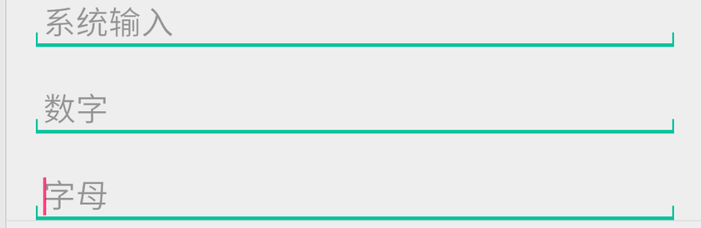

drawable

layer_list_input_1

<?xml version="1.0" encoding="utf-8"?>
<layer-list xmlns:android="http://schemas.android.com/apk/res/android">
<item android:bottom="0dp">
<shape android:shape="rectangle">
<solid android:color="#0ac39e"/>
</shape>
</item>
<!--
bottom 底部 左右 竖线 的 高度
-->
<item android:bottom="8dp">
<shape android:shape="rectangle">
<solid android:color="#EEEEEE"/>
</shape>
</item>
<!--底部 横线
bottom 横线 粗细
left 左边竖线 粗细
right 右边 竖线 粗细
-->
<item
android:bottom="2dp"
android:left="1dp"
android:right="1dp">
<!-- 输入框 内部 填充色 -->
<shape android:shape="rectangle">
<padding android:top="10dp"/>
<solid android:color="#EEEEEE"/>
</shape>
</item>
</layer-list>

style
<style name="input_mw_1">
<item name="android:paddingRight">4dp</item>
<item name="android:paddingLeft">4dp</item>
<item name="android:paddingBottom">2dp</item>
<item name="android:singleLine">true</item>
<item name="android:gravity">bottom</item>
<item name="android:layout_marginRight">16dp</item>
<item name="android:layout_marginLeft">16dp</item>
<item name="android:background">@drawable/layer_list_input_1</item>
<item name="android:layout_height">48dp</item>
<item name="android:layout_width">match_parent</item>
</style>

